Группа 366. Устройство, управление и техническое обслуживание кранов.

Тема 2.4. Смазка крановых механизмов.

Лабораторная работа 1: ВЫБОР СМАЗКИ. ТЕПЛОВОЙ РАСЧЕТ РЕДУКТОРА.
Цель: а) выбрать систему и вид смазки для редуктора Ч-160,
б) определить температуру масла в редуктор Ч-160

Исходные данные к расчету: V_{s.}=5,61 м/c; N_{Б}= 29,4 кВт; d_{Б..}= 40 мм; _{H2} = 257,13 МПа;

Задание 1: Выполнить работу в тетрадке.(

Выбор смазочного материала
1. Выбираем сорт масла:
По значениям расчетного контактного напряжения в зубьях _{H2} и фактической окружной скорости в передаче V_{s} по ГОСТу 17479.4 - 87 выбираем масло И-Т-Д-220.
2. Выбираем систему смазывания:
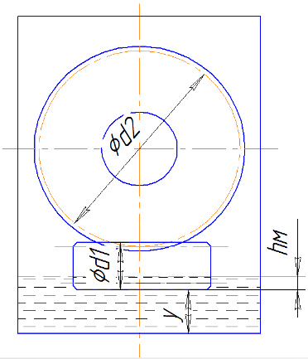
Рис. 1 Схема определения уровня масла в редукторе
Используем картерную систему смазывания. В корпус редуктора заливаем масло так, чтобы червяк был в него погружен на глубину h_{м}:
В червячных редукторах при нижнем расположении червяка:
h_{м} (0,1..0,5)•d₁ =(0,1..0,5)•40 = 4..20 мм;
При этом
h_{м min} = 2,2•m =2,2•818 =…. мм.
При вращении червяка масло будет увлекаться его витками, смазывая при этом зубья колеса, разбрызгиваться, попадать на внутренние стенки корпуса, откуда стекать в нижнюю его часть. Внутри корпуса образуется взвесь частиц масла в воздухе, которым покрываются поверхности расположенных внутри корпуса деталей, в том числе и подшипники.
3. Определяем объем масляной ванны:
V = (0,3..0,8) • N_{Б} = (0,3..0,8) • 29,49 =
Контроль уровня масла производится пробками уровня, которые ставятся попарно в зоне верхнего и нижнего уровней смазки. Для слива масла предусмотрена сливная пробка. Заливка масла в редуктор производится через съемную крышку.
4. Подбор маслоуказателя:
Для контроля за уровнем масла в корпусе устанавливают маслоуказатели.
Для нашего случая рекомендуем для использования следующие маслоуказатели:
А) жезловый маслоуказатель:
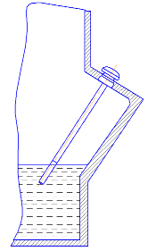
Рис. 2 Жезловый маслоуказатель
Является наиболее удобным для осмотра, прост в конструкции, надежен, легко заменяем.
Б) круглый маслоуказатель:
На Рис.3 изображен круглый маслоуказатель, через нижнее отверстие в стенке корпуса масло проходит в полость маслоуказателя; через верхнее отверстие маслоуказатель сообщается с воздухом в корпусе редуктора.
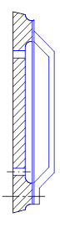
Рис. 3 Круглый маслоуказатель

Тепловой расчет редуктора
В червячной передаче имеют место большие потери мощности на трение, вследствие чего наблюдаются значительные тепловыделения. Для обеспечения нормальной работы необходимо определить температуру масла в редукторе и выполнение условия:
,
где [t]_{м} - допускаемая температура нагрева масла, [t]_{м}=80…95єС.
Температура масла t_{м} в корпусе червячной передачи при непрерывной работе без искусственного охлаждения определяется по формуле:
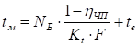,
где - мощность, передаваемая червяком, Вт;
- коэффициент теплопередачи, = 9..18 Вт/(•град), =17,5 принимаем ;
- КПД червячной передачи;
- температура воздуха вне редуктора, = 20С;
- F - площадь поверхности редуктора:
где - межосевое расстояние, м;
Откуда
Тогда температура масла t_{м} в корпусе:
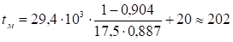
Условие t_{м} [t]_{м} не выполняется.
В связи с высокой температурой в редукторе необходимо применить принудительную циркуляция масла с водяным охлаждением, для того чтобы привести температуру масла в редукторе к норме.

